西藏民族大学图书馆杯3E英语口语大赛

- 比赛介绍

为了更好的服务我校广大师生，丰富日常学习生活，加强全校师生的外语口语表达能力，更好的展现图书馆在新时代下数字化、网络化等新型服务手段，由西藏民族大学图书馆联合北京策腾教育科技有限公司，在读书月期间举办西藏民族大学图书馆3E英语口语大赛。
本次比赛打破了传统英语比赛模式，依托3E第三代智能语音分析技术和互联网实时高效的特点，将落地的比赛完全移植到互联网上，参赛选手通过登录比赛官方网站进行在线报名，在线比赛，系统会根据您发音的正确与否给予实时评分，最后根据分数高低确定名次。

- 参赛方法

    - 进入西藏民族大学图书馆网站： http://lib.xzmu.edu.cn/在试用资源一栏中找到3E英语多媒体资源库，或者校园网IP内直接登录3E英语多媒体资源库官网http://www.3etalk.com.cn 点击进入后直接注册比赛账号，如下图：


    - 账号注册完成后，下载3E专属客户端，点击进入并登录后，请首先在我的空间完善个人资料，填写真实信息，以便获奖后能够第一时间确认您的身份并与您取得联络。如图：
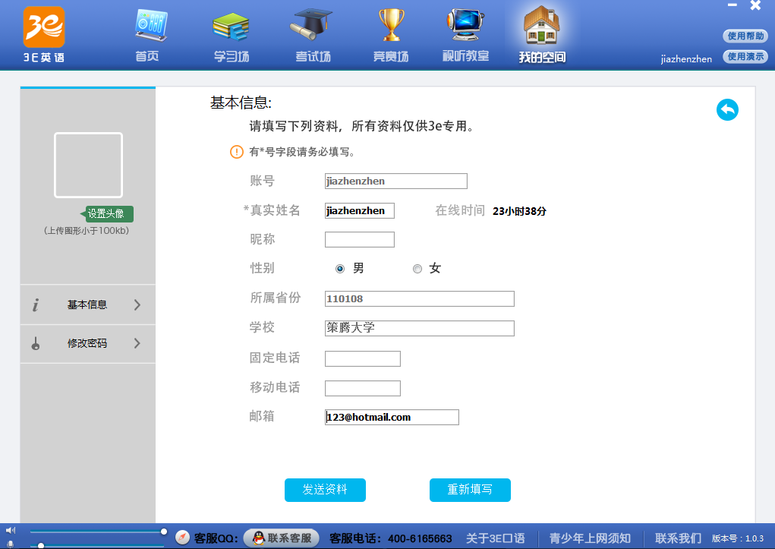

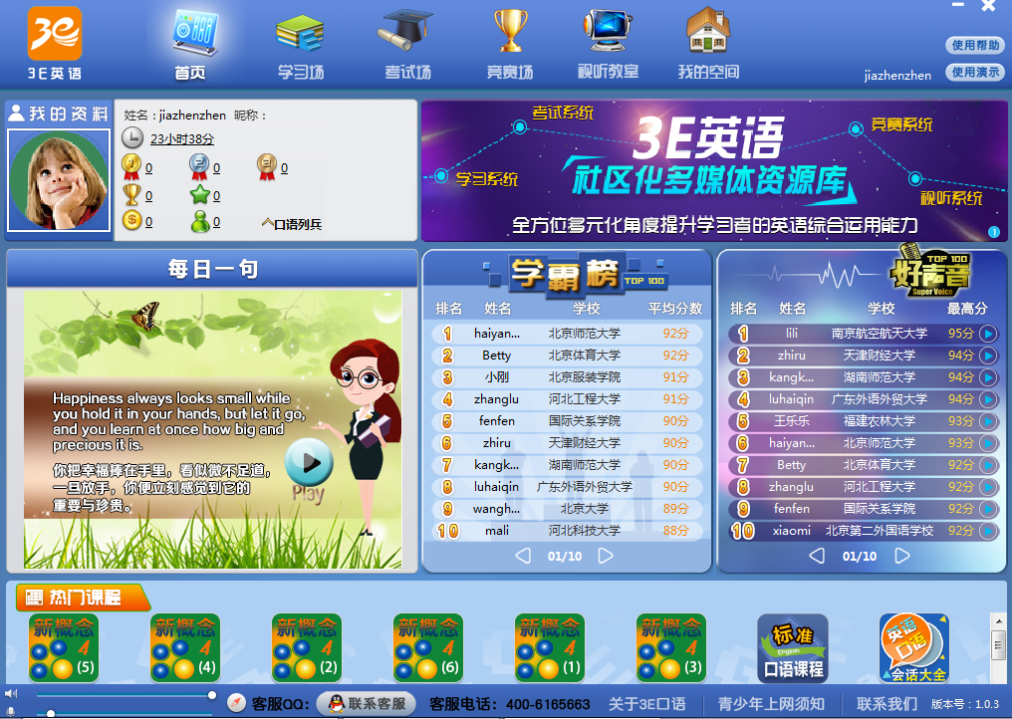

    - 完善好个人资料后，点击屏幕上方竞赛场标签，选择校园赛区内的首届西藏民族大学比赛，即可开启您的比赛之旅：（如图）
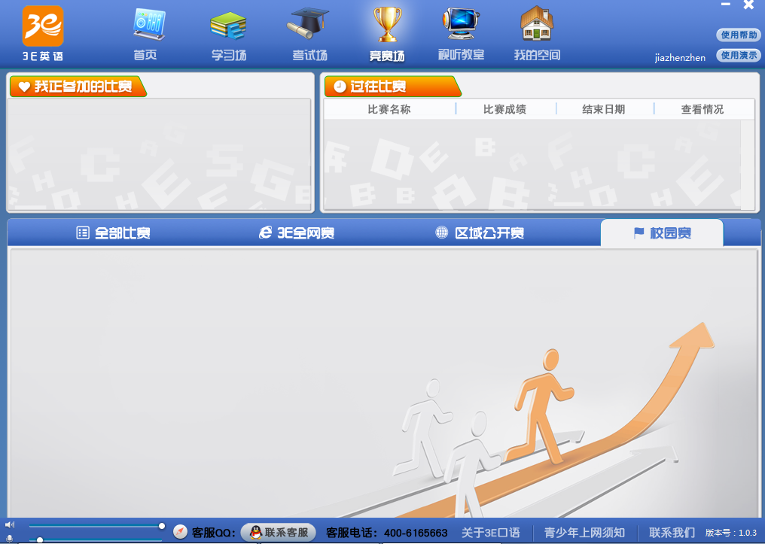

    - 单次比赛结束时，系统将纪录每场比赛中参赛者的最佳成绩；若比赛出现参赛者的成绩同分时，将以报名时间的先后顺序作为名次排序的依据，比赛结束后将于网络公告比赛得奖名单。

- 赛事安排：

- 报名条件：凡西藏民族大学在校学生和热爱英语口语表达的教职员工均可报名参赛。
- 比赛内容：跟读服务器指定文章，获取即时分数，可随时随地登陆比赛，刷新自己最好成绩，比赛截止时系统根据分数高低确定名次。（如分数相同，则根据报名先后顺序确定名次）
- 比赛时间：比赛时间自2016年4月15日00:00分起至2016年5月10日24:00分止。
- 奖项设置：

名次 | 奖品
一等奖（第1名） | 品牌平板电脑一台+荣誉证书
二等奖（第2、3、4名） | 专业运动手环一只+荣誉证书
三等奖（第5至10名） | 移动电源一台+荣誉证书
优胜奖（第11至 第20名） | 3E专属耳麦一副+荣誉证书

*获奖名单和成绩将会在比赛结束后予以公布，请留意图书馆网站或比赛官网
颁奖时间： 5月12日下午4：30
颁奖地点： 新图书馆门前
- 主办单位及咨询联络方式

主办单位：西藏民族大学图书馆

承办单位：北京策腾教育科技有限公司 3E英语多媒体资源库

联系人：艾老师
电 话：029-33755884

- 附录：

附录1：关于3E英语
信息技术的发展，外语学习法的不断创新，外语学习者对学习工具要求的不断提升，都促使着服务提供商必须对原有产品进行重新定位，对原有学习平台的构架进行改革，对原有的功能模块进行重新设定，以提供给高于用户期望值的产品体验。3E英语多媒体资源库正是在这样的背景下，由北京策腾教育科技有限公司总结9年来为全国用户提供口语学习服务的经验，整合剑桥大学最前沿的语音分析引擎，独立研发出的具有完全自主知识产权、目前最先进、最贴近用户需求和高校教学习惯的交互式英语口语视听训练平台。
附录2：
产品功能项 | 3E口语
语音识别分析技术 | 基于统计模型算法评价，不因英音、美音还是性别、地域差异等因素影响评分精准度， 目前该语音分析技术已应用于很多省市的高考、中考考试系统。
学习场功能模块 | 1、自动语音分析矫正技术：收录学习者的语句，从准确度、流利度、完整度三个方面分别分析学习者的发音，并进行独立评分；目前该语音分析技术已获得国内两项专利技术证书；评价标准跟国内、国际主流听力、口语正式考试接轨。  2、提供单词学习、单句练习、短文朗读、、短文复诵、角色扮演五种学习模式；
考试场功能模块 | 支持在线人机对话听力口语考试。
竞赛场功能模块 | 使用者一个帐号支持全平台各功能模块自由切换，有效满足日常学习、阶段性测试、各种规模比赛使用需求，操作简洁便利。竞赛内容支持整篇文字内容的打分评价，跟国际主流考试机考方式衔接。
视听教室 | 涵盖大量音视频英语视听资源，包括BBC、VOA原版英语教学视频，满足学生语言学习多元化需求。
管理功能模块 | 1、我的空间  1）我的成绩单，提供学习场成绩单、考试场成绩单、竞赛成成绩单以及我的成绩曲线、口语诊断报告等功能，让学习者及时了解学习中的问题，有利于协助学习者的自我学习管理或教师的过程管理工作；  2）我的时光轴，记录学习者在平台上的整个学习过程；  3）我的荣誉,记录学生在平台上获得的所有荣誉；  4）我的好声音,永久保存学习者朗读的声音；  5）教学管理功能模块：教师可以进行在线布置、批改听说作业、统计测评成绩。  6）社群互动功能模块：组织/参加集体学习、在线交流、社区论坛。  2、提供系统后台管理功能如下：  1）统计任意时间段平台注册人数，  2）统计任意时间段平台使用总次数  3）统计任意时间段课程访问总次数  4）统计任意时间段在线访问时间

